Бюджетное учреждение высшего образования

Ханты-Мансийского автономного округа – Югры

**«Сургутский государственный университет»**

Отчет по лабораторной работе № 3

**«Имитационное моделирование с использованием вычислительных объектов»**

**Выполнил:**

Студент 3-ого курса

Гр. 607-91

Тунян Э.Г.

**Проверил:**

Шайторова И. А.

**2022 г.**

**Цель работы:** использование функций и различных законов распределения, моделирование последовательной работы оборудования.

**Вариант 15**

**Задание 1:**

Использование различных законов распределения. Базовые операторы: exponential, normal, uniform, duniform, triangular, binominal, poisson. На станции техобслуживания работает a мастеров. Каждые b мин. приезжает клиент. Время обслуживания одного клиента составляет c мин. Промоделировать работу станции техобслуживания в течение рабочей смены. Рассмотреть варианты с 2–3 комбинациями законов распределения. Сделать вывод о лучшем и худшем сочетаниях законов распределения. Неизвестные параметры законов распределения выбрать по своему усмотрению. Рассмотреть один закон распределения с различными параметрами. Рассмотреть заданные законы распределения с различными отклонениями, промоделировать работу для 1, 3 и 10 рабочих смен.





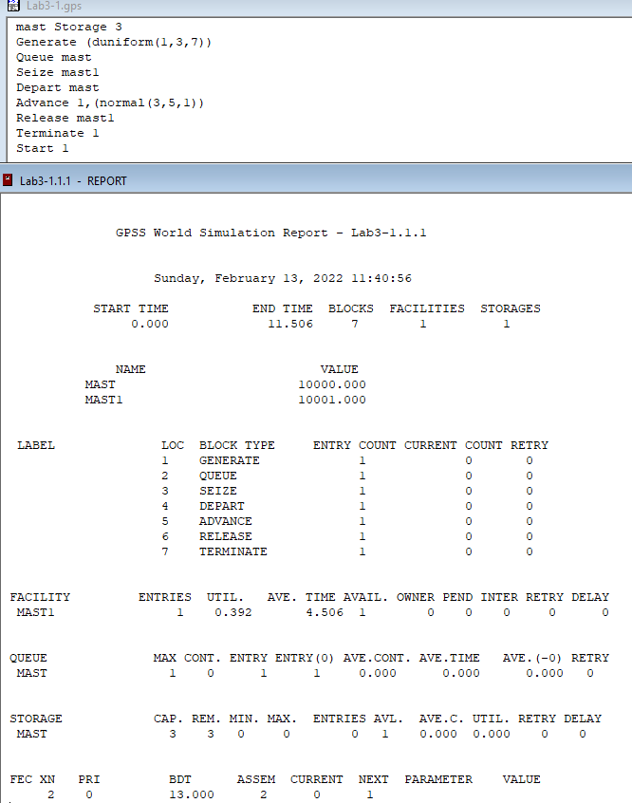

|  |  |  |
| --- | --- | --- |
| START TIME | модельное время в момент начала моделирования | 0 |
| END TIME | конечное время моделирования | 11.506 |
| BLOCKS | количество операторов, используемых в текущей модели | 7 |
| FACILITIES | количество каналов, используемых в модели | 1 |
| STORAGES | количество многоканальных устройств | 1 |
| MAST | значение параметра | 10000 |
| MAST1 | значение параметра | 10001 |
| LABEL | алфавитно-цифровое имя данного оператора (если оно задано) | - |
| LOC | числовой номер позиции данного оператора | С 1 до 7 |
| BLOCK TYPE | тип оператора в GPSS | GENERATE, QUEUE, SEIZE, DEPART, ADVANCE, RELEASE, TERMINATE |
| ENTRY COUNT | количество транзактов, вошедших в данный оператор за время моделирования | 1 |
| CURRENT COUNT | количество транзактов, находящихся в данном операторе к моменту завершения времени моделирования | 0 |
| RETRY | количество транзактов, ожидающих специального условия для повторного входа, зависящего от состояния данного оператора | 0 |
| FACILITY | приводится имя и номер канала обслужающего | MAST1 |
| ENTRIES | количество раз, когда устройство было занято за время моделирования | 1 |
| UTIL | доля времени моделирования, в течении которого устройство было занято | 0.392 |
| AVE . TIME | среднее время обработки одного транзакта устройством | 4.506 |
| AVAIL. | состояние готовности устройства на момент конца моделирования (1 –готово к обслуживанию очередной заявки; 0 – не готово) | 1 |
| OWNER | номер последнего транзакта занимающего устройство (если не занималось, то значение 0) | 0 |
| PEND | количество транзактов, ожидающих устройство, и находящихся в режиме прерывания | 0 |
| INTER | количество транзактов, прерывающих устройство в данный момент | 0 |
| RETRY | количество транзактов, ожидающих специальных условий, зависящих от состояния объекта типа «устройство» | 0 |
| DELAY | определяет количество транзактов, ожидающих занятия или освобождения устройства | 0 |
| Статистика об очередях: | | |
| QUEUE | имя очереди | MAST |
| MAX | максимальная длина очереди | 1 |
| CONT | текущая длина очереди | 0 |
| ENTRY | общее количество входов | 1 |
| ENTRY (0) | количество «нулевых» входов | 1 |
| AVE . CONT . | средняя длина очереди | 0 |
| AVE . TIME | среднее время пребывания транзактов в очереди | 0 |
| AVE .(-0) | среднее время пребывания в очереди без учета «нулевых» входов | 0 |
| RETRY | количество транзактов, ожидающих специальных условий | 0 |
| Статистика по памяти | | |
| STORAGE | Многоканальное системы массового обслуживания | MAST |
| CAP | емкость | 3 |
| REM | число свободных каналов в конце периода моделирования | 3 |
| MIN | минимум | 0 |
| MAX | максимум | 0 |
| ENTIRES | входы | 0 |
| AVL | состояние готовности многоканального устройства в конце периода моделирования | 1 |
| AVE C. | среднее содержимое | 0 |
| UTIL | использование | 0 |
| RETRY | количество транзактов, ожидающих специальные условия, зависящие от состояния устройства | 0 |
| DELAY | количество транзактов, ожидающих возможность входа в блок ENTER | 0 |
| Информация о списке будущих событий FEC ( Future Events Chain ): | | |
| XN | номер транзакта | 2 |
| PRI | приоритет транзакта | 0 |
| BDT | таблица модельных событий – абсолютное модельное время выхода транзакта из списка будущих событий и перехода транзакта в список текущих событий | 13.0 |
| ASSEM | номер семейства транзактов | 2 |
| CURRENT | номер блока в котором находится транзакт | 0 |
| NEXT | номер блока в который перейдет транзакт далее | 1 |
| PARAMETER | номер или имя параметра транзакта | - |
| VALUE | значение параметра | - |

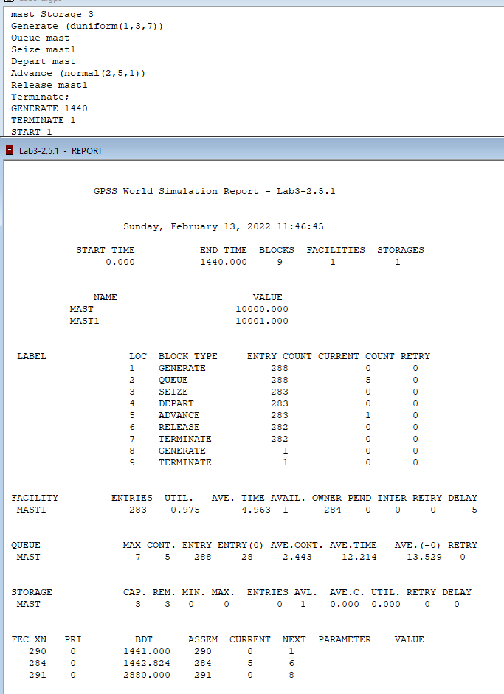

|  |  |  |
| --- | --- | --- |
| START TIME | модельное время в момент начала моделирования | 0 |
| END TIME | конечное время моделирования | 1440 |
| BLOCKS | количество операторов, используемых в текущей модели | 7 |
| FACILITIES | количество каналов, используемых в модели | 1 |
| STORAGES | количество многоканальных устройств | 1 |
| MAST | значение параметра | 10000 |
| MAST1 | значение параметра | 10001 |
| LABEL | алфавитно-цифровое имя данного оператора (если оно задано) | - |
| LOC | числовой номер позиции данного оператора | С 1 до 9 |
| BLOCK TYPE | тип оператора в GPSS | GENERATE, QUEUE, SEIZE, DEPART, ADVANCE, RELEASE, TERMINATE, GENERATE, TERMINATE |
| ENTRY COUNT | количество транзактов, вошедших в данный оператор за время моделирования | 288,288,283,283,283,  282,282,1,1 |
| CURRENT COUNT | количество транзактов, находящихся в данном операторе к моменту завершения времени моделирования | 0,5,0,0,1,0,0,0,0 |
| RETRY | количество транзактов, ожидающих специального условия для повторного входа, зависящего от состояния данного оператора | 0 |
| FACILITY | приводится имя и номер канала обслужающего | MAST1 |
| ENTRIES | количество раз, когда устройство было занято за время моделирования | 283 |
| UTIL | доля времени моделирования, в течении которого устройство было занято | 0.975 |
| AVE . TIME | среднее время обработки одного транзакта устройством | 4.963 |
| AVAIL. | состояние готовности устройства на момент конца моделирования (1 –готово к обслуживанию очередной заявки; 0 – не готово) | 1 |
| OWNER | номер последнего транзакта занимающего устройство (если не занималось, то значение 0) | 284 |
| PEND | количество транзактов, ожидающих устройство, и находящихся в режиме прерывания | 0 |
| INTER | количество транзактов, прерывающих устройство в данный момент | 0 |
| RETRY | количество транзактов, ожидающих специальных условий, зависящих от состояния объекта типа «устройство» | 0 |
| DELAY | определяет количество транзактов, ожидающих занятия или освобождения устройства | 5 |
| Статистика об очередях: | | |
| QUEUE | имя очереди | MAST |
| MAX | максимальная длина очереди | 7 |
| CONT | текущая длина очереди | 5 |
| ENTRY | общее количество входов | 288 |
| ENTRY (0) | количество «нулевых» входов | 28 |
| AVE . CONT . | средняя длина очереди | 2.443 |
| AVE . TIME | среднее время пребывания транзактов в очереди | 12.214 |
| AVE .(-0) | среднее время пребывания в очереди без учета «нулевых» входов | 13.529 |
| RETRY | количество транзактов, ожидающих специальных условий | 0 |
| Статистика по памяти | | |
| STORAGE | Многоканальное системы массового обслуживания | MAST |
| CAP | емкость | 3 |
| REM | число свободных каналов в конце периода моделирования | 3 |
| MIN | минимум | 0 |
| MAX | максимум | 0 |
| ENTIRES | входы | 0 |
| AVL | состояние готовности многоканального устройства в конце периода моделирования | 1 |
| AVE C. | среднее содержимое | 0 |
| UTIL | использование | 0 |
| RETRY | количество транзактов, ожидающих специальные условия, зависящие от состояния устройства | 0 |
| DELAY | количество транзактов, ожидающих возможность входа в блок ENTER | 0 |
| Информация о списке будущих событий FEC ( Future Events Chain ): | | |
| XN | номер транзакта | 290,284,291 |
| PRI | приоритет транзакта | 0 |
| BDT | таблица модельных событий – абсолютное модельное время выхода транзакта из списка будущих событий и перехода транзакта в список текущих событий | 1441.0,1442.824,2880.0 |
| ASSEM | номер семейства транзактов | 290,284,291 |
| CURRENT | номер блока в котором находится транзакт | 0,5,0 |
| NEXT | номер блока в который перейдет транзакт далее | 1,6,8 |
| PARAMETER | номер или имя параметра транзакта | - |
| VALUE | значение параметра | - |

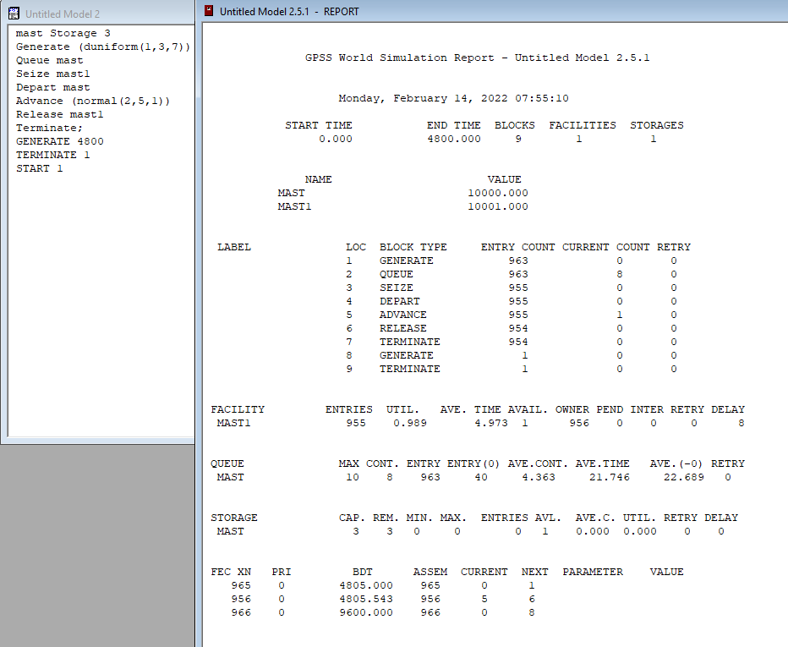

|  |  |  |
| --- | --- | --- |
| START TIME | модельное время в момент начала моделирования | 0 |
| END TIME | конечное время моделирования | 4800 |
| BLOCKS | количество операторов, используемых в текущей модели | 9 |
| FACILITIES | количество каналов, используемых в модели | 1 |
| STORAGES | количество многоканальных устройств | 1 |
| MAST | значение параметра | 10000 |
| MAST1 | значение параметра | 10001 |
| LABEL | алфавитно-цифровое имя данного оператора (если оно задано) | - |
| LOC | числовой номер позиции данного оператора | С 1 до 9 |
| BLOCK TYPE | тип оператора в GPSS | GENERATE, QUEUE, SEIZE, DEPART, ADVANCE, RELEASE, TERMINATE, GENERATE, TERMINATE |
| ENTRY COUNT | количество транзактов, вошедших в данный оператор за время моделирования | 963, 963, 965, 965, 965,  964, 964,1,1 |
| CURRENT COUNT | количество транзактов, находящихся в данном операторе к моменту завершения времени моделирования | 0,8,0,0,1,0,0,0,0 |
| RETRY | количество транзактов, ожидающих специального условия для повторного входа, зависящего от состояния данного оператора | 0 |
| FACILITY | приводится имя и номер канала обслужающего | MAST1 |
| ENTRIES | количество раз, когда устройство было занято за время моделирования | 955 |
| UTIL | доля времени моделирования, в течении которого устройство было занято | 0.989 |
| AVE . TIME | среднее время обработки одного транзакта устройством | 4.973 |
| AVAIL. | состояние готовности устройства на момент конца моделирования (1 –готово к обслуживанию очередной заявки; 0 – не готово) | 1 |
| OWNER | номер последнего транзакта занимающего устройство (если не занималось, то значение 0) | 956 |
| PEND | количество транзактов, ожидающих устройство, и находящихся в режиме прерывания | 0 |
| INTER | количество транзактов, прерывающих устройство в данный момент | 0 |
| RETRY | количество транзактов, ожидающих специальных условий, зависящих от состояния объекта типа «устройство» | 0 |
| DELAY | определяет количество транзактов, ожидающих занятия или освобождения устройства | 8 |
| Статистика об очередях: | | |
| QUEUE | имя очереди | MAST |
| MAX | максимальная длина очереди | 10 |
| CONT | текущая длина очереди | 8 |
| ENTRY | общее количество входов | 963 |
| ENTRY (0) | количество «нулевых» входов | 40 |
| AVE . CONT . | средняя длина очереди | 4.363 |
| AVE . TIME | среднее время пребывания транзактов в очереди | 21.746 |
| AVE .(-0) | среднее время пребывания в очереди без учета «нулевых» входов | 22.689 |
| RETRY | количество транзактов, ожидающих специальных условий | 0 |
| Статистика по памяти | | |
| STORAGE | Многоканальное системы массового обслуживания | MAST |
| CAP | емкость | 3 |
| REM | число свободных каналов в конце периода моделирования | 3 |
| MIN | минимум | 0 |
| MAX | максимум | 0 |
| ENTIRES | входы | 0 |
| AVL | состояние готовности многоканального устройства в конце периода моделирования | 1 |
| AVE C. | среднее содержимое | 0 |
| UTIL | использование | 0 |
| RETRY | количество транзактов, ожидающих специальные условия, зависящие от состояния устройства | 0 |
| DELAY | количество транзактов, ожидающих возможность входа в блок ENTER | 0 |
| Информация о списке будущих событий FEC ( Future Events Chain ): | | |
| XN | номер транзакта | 290,284,291 |
| PRI | приоритет транзакта | 0 |
| BDT | таблица модельных событий – абсолютное модельное время выхода транзакта из списка будущих событий и перехода транзакта в список текущих событий | 4805.0, 4805.543,9600.0 |
| ASSEM | номер семейства транзактов | 965,956,966 |
| CURRENT | номер блока в котором находится транзакт | 0,5,0 |
| NEXT | номер блока в который перейдет транзакт далее | 1,6,8 |
| PARAMETER | номер или имя параметра транзакта | - |
| VALUE | значение параметра | - |

**Вывод:** при работе одной смены очередь меньше, но количество деталей произведено при работе 10 смен. больше.

**Задание 2:**

Организация циклов, применение стандартных числовых атрибутов. Базовые операторы: assign, loop, test. На склад прибывают грузовые автомобили с контейнерами (от 4 до 10 шт.). В среднем на склад прибывает **a** автомобилей в час (интервалы между моментами их прибытия – экспоненциальные случайные величины). Одновременно на складе могут разгружаться не более чем 3 автомобиля. Выгрузка одного контейнера занимает от 4 до 12 минут. Склад вмещает **b** контейнеров. При заполнении склада разгрузка приостанавливается. Примерно **c** % грузов доставляются заказчикам автомобилями, принадлежащими складу. Склад имеет e автомобилей. Доставка груза заказчику занимает от 1 до 5 ч. Остальные грузы вывозятся автомобилями заказчиков. Интервал от поступления груза до прибытия за ним автомобилей заказчика составляет от 5 до 20 ч. Одновременно на складе могут загружаться не более пяти автомобилей. Затраты времени на погрузку примерно такие же, как и на выгрузку. Разработать имитационную программу для анализа работы склада в течение календарного года. Определить количество контейнеров, которое проходит через склад. Определить оптимальный объём склада. Определить минимальное и максимальное время доставки груза заказчику с момента прихода машины с грузом на склад своими силами и машинами заказчика. Предложить варианты повышения эффективности работы склада.





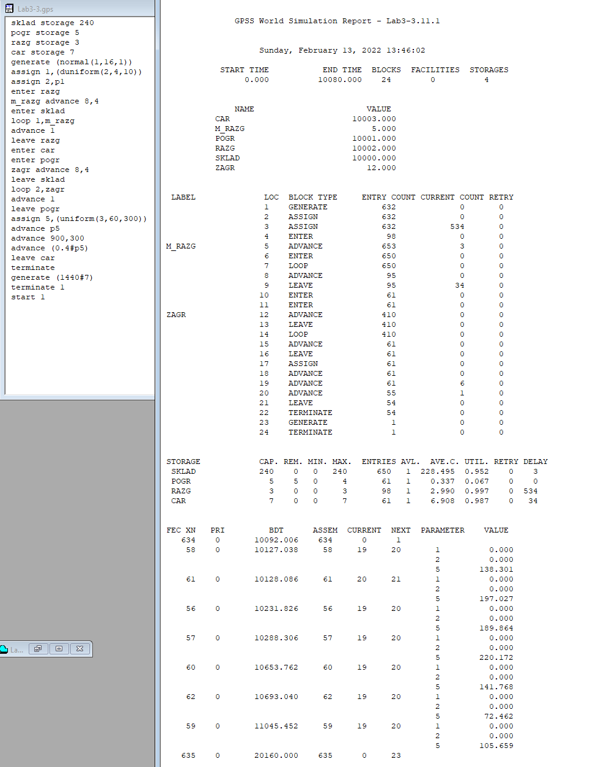

|  |  |  |
| --- | --- | --- |
| START TIME | модельное время в момент начала моделирования | 0 |
| END TIME | конечное время моделирования | 10080.0 |
| BLOCKS | количество операторов, используемых в текущей модели | 24 |
| FACILITIES | количество каналов, используемых в модели | 0 |
| STORAGES | количество многоканальных устройств | 4 |
| NAME | содержит имена, используемые в программе модели | CAR,M_RAZG,POGT,  RAZG,SKLAD,ZAGR |
| VALUE | определяет числовое значение (номер), соответствующее имени | 10003.0, 5.0, 10001.0, 10002.0, 10000.0, 12.0 |
| LABEL | алфавитно-цифровое имя данного оператора (если оно задано) | - |
| LOC | числовой номер позиции данного оператора | С 1 до 24 |
| BLOCK TYPE | тип оператора в GPSS | GENERATE, ASSIGN, ASSIGN, ENTER, ADVANCE, ENTER, LOOP, ADVANCE, LEAVE, ENTER, ENTER, ADVANCE, LEAVE, LOOP, ADVANCE, ADVANCE, ADVANCE, LEAVE, TERMINATE, GENERATE, TERMINATE |
| ENTRY COUNT | количество транзактов, вошедших в данный оператор за время моделирования | 632,632,632,98,653,650,  650,95,95,61,61,410,410,  61,61,61,61,6155,54,54,1,1 |
| CURRENT COUNT | количество транзактов, находящихся в данном операторе к моменту завершения времени моделирования | 0,0,534,0,3,0,0,0,34,0,0,0,0,0,  0,0,0,0,6,1,0,0,0,0 |
| RETRY | количество транзактов, ожидающих специального условия для повторного входа, зависящего от состояния данного оператора | 0 |
| Статистика по памяти | | |
| STORAGE | Многоканальное системы массового обслуживания | MAST |
| CAP | емкость | 240,5,3,7 |
| REM | число свободных каналов в конце периода моделирования | 0,5,0,0 |
| MIN | минимум | 0 |
| MAX | максимум | 240,4,3,7 |
| ENTIRES | входы | 650,61,98,61 |
| AVL | состояние готовности многоканального устройства в конце периода моделирования | 1 |
| AVE C. | среднее содержимое | 288,495,0.337,2.990,6.908 |
| UTIL | использование | 0.952,0.067,0.997,0.987 |
| RETRY | количество транзактов, ожидающих специальные условия, зависящие от состояния устройства | 0 |
| DELAY | количество транзактов, ожидающих возможность входа в блок ENTER | 3,0,534,34 |
| Информация о списке будущих событий FEC ( Future Events Chain ): | | |
| XN | номер транзакта | 634,58,61,56,57,60,62,59,  635 |
| PRI | приоритет транзакта | 0 |
| BDT | таблица модельных событий – абсолютное модельное время выхода транзакта из списка будущих событий и перехода транзакта в список текущих событий | 10092.006, 10127.038,10128.086,  10231.826,10288.306,  10653.762,10693.040,  11045.452,20160.000 |
| ASSEM | номер семейства транзактов | 634,58,61,56,57,60,  62,59,632 |
| CURRENT | номер блока в котором находится транзакт | 0,19,20,19,19,19,19,19,0 |
| NEXT | номер блока в который перейдет транзакт далее | 1,20,21,20,20,20,20,20,23 |
| PARAMETER | номер или имя параметра транзакта | 1,2,5… |
| VALUE | значение параметра | 0,0,138.301,0,0197.027,  0,0,189.864,0,0,220.172,  0,0.141.768,0,0,72.462,  0,0,105.659 |